Satış Kurgu Otomasyonu
Amaç: Her ay Satış, Filo Satış, Pazarlama, Ürün ve Stratejik Planlama Departmanı katılımları ile organize edilen gelecek ay için kurgu toplantısında kullanılan excel dökümanının veri ambarından beslenerek otomatik olarak güncellenmesi.
İlgililer
Talep Eden Departman / Kişi: Stratejik Planlama ve Proje Yönetimi / Leyla Akkuş, Asude Karaman, Cem Lee Hung Kavukçu
Veri / Sağlayıcısı: Leyla Akkuş, Asude Karaman

Akış Şeması
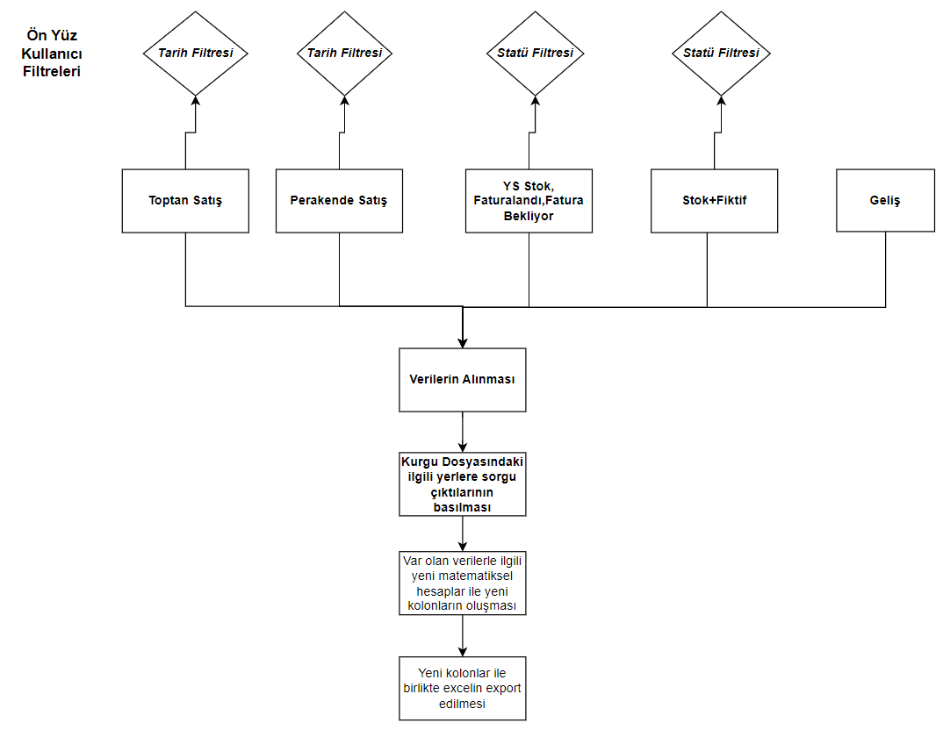
- Toptan Satış Sorgusu:
Ön Yüz Filtre Alanı : YUCE_DM.TBL_DW_VEH_YS_SALES_STOCK.DS_DATE
Sorgu : Yorumda eklenmiştir.
- Perakende Satış Sorgusu:
Ön Yüz Filtre Alanı : YUCE_DM.TBL_DW_VEH_YS_SALES_STOCK.DS_DATE
Sorgu : Yorumda eklenmiştir.
- YS Stok, Faturalandı, Fatura Bekliyor:
*Bu kısımda direkt bu filtrelerin seçili olduğunu sadece ön yüzde görmesi yeterli.
Ön Yüz Filtre Alanı : YUCE_DM.TBL_DW_VEH_YS_SALES_STOCK.OEM_STATUS_EXPLANATION
Sorgu : Yorumda eklenmiştir.
- Stok,Fiktif,Yolda:
**Not bu kısımda kişiye seçimli filtre vermeliyiz.
Ön Yüz Filtre Alanı : YUCE_DM.TBL_DW_VEH_YS_SALES_STOCK.OEM_STATUS_EXPLANATION
Sorgu : Yorumda eklenmiştir.
- Geliş:
Sorgu : Yorumda eklenmiştir.

Önemli NOT: Eğer kullanıcı ön yüz filtrelerinde 4. Maddede yer alan statülerden “Yolda” statüsünü seçtiyse, geliş sorgusunda yer alan sorgudaki statü kısmında “Yolda” NOT IN alanında olmalıdır.
Kullanıcı 4.maddedeki sorguda Yolda Filtresini kullandığında kullanılacak 4.madde sorgusu
Kullanıcı 4.maddedeki sorguda Yolda Filtresini kullandığında kullanılacak 5.madde sorgusu :

Eğer kullanıcı “Yolda” statüsünü 4. Maddede seçmediyse 5. Sorgudaki NOT IN alanında olmamalıdır.
Kullanıcı 4.maddedeki sorguda Yolda Filtresini kullanmadığında kullanılacak 4. Madde sorgusu
Kullanıcı 4.maddedeki sorguda Yolda Filtresini kullanmadığında kullanılacak 5. Madde sorgusu:
Bu sorgulardan alınan veriler doğrultusunda aşağıda bulunan kolonlar ve formülleri ekteki excelde bulunmaktadır.

